ДЕПАРТАМЕНТ ОБРАЗОВАНИЯ И НАУКИ ГОРОДА МОСКВЫ

ГОСУДАРСТВЕННОЕ БЮДЖЕТНОЕ ПРОФЕССИОНАЛЬНОЕ ОБРАЗОВАТЕЛЬНОЕ УЧРЕЖДЕНИЕ ГОРОДА МОСКВЫ

«ПЕРВЫЙ МОСКОВСКИЙ ОБРАЗОВАТЕЛЬНЫЙ КОМПЛЕКС»

**КВАЛИФИКАЦИОННЫЙ ЭКЗАМЕН**

**по ПМ 06** «Сопровождение информационных систем»

**Тема:** «Внедрение информационных систем»

5 вариант

**Выполнил**: студент группы 31ИС

Макаров Е.В.

**Москва, 2021г**

**Оглавление**

**1** **Создание базы данных** 3

**2** **Перестройка формы** 3

**3** **Корректировка неточностей** 4

**Заключение** 5

# **Создание базы данных**

Информационная система, данная для работы не могла исправно функционировать, так как она не имела базы данных, а значит весь функционал с данными не мог работать

База данных была создана и привязана к информационной системе.

# **Перестройка формы**

Форма информационной системы, где представлена таблица с данными была сделана не самым удобным образом, так как добавление данных было на одной форме с самой таблицей.

После переноса добавления данных на отдельную форму, работа стала удобнее. Результаты показаны на Рисунке 1 и 2.

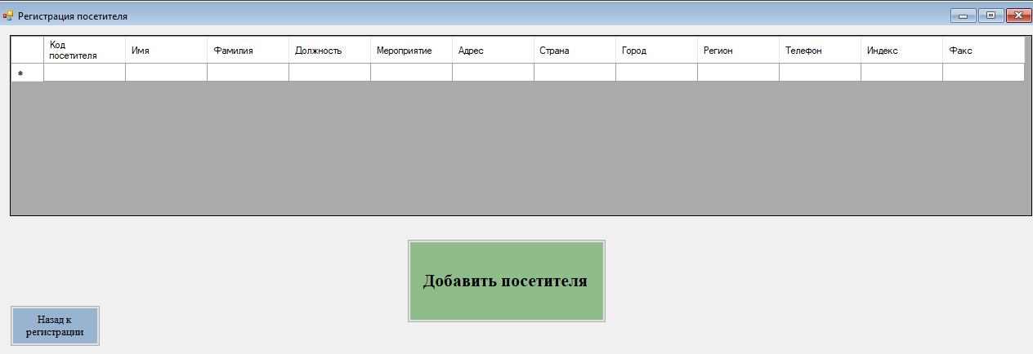

Рисунок 1 - Форма Регистрации пользователя

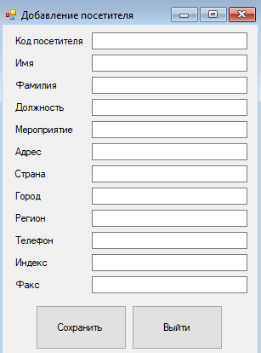

Рисунок 2 - Форма Добавление данных

# **Корректировка неточностей**

Такие данные как «Телефон», «Имя», «Фамилия» и т.д. могли иметь огромный размер, который случайно ввёл пользователь.

После изменения размера ввода, данные нельзя вводить большими, чем они могут являться. На Рисунке 3, показан максимально допустимая длина ввода Индекса – 7.

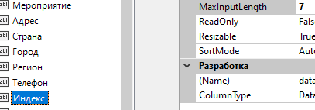

Рисунок 3 - Исправленные ошибки

# **Заключение**

Исходя из всей работы, сопровождение информационной системы было сделано, и работа системы оценена исправной.